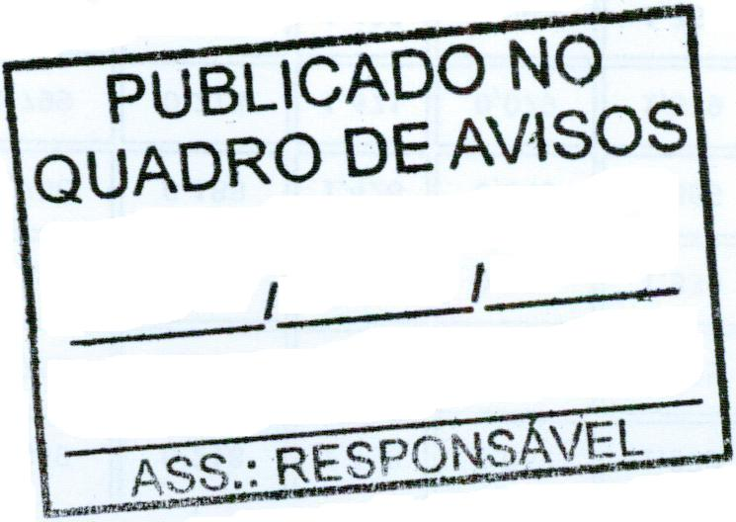
MUNICÍPIO DE CARATINGA /MG - Extrato do Contrato n° 062/2021 – Tomada de Preçosn° 003/2021. Objeto: Contratação de empresa para execução da obra 2° etapa de revitalização do parque de exposições João da Costa Mafra, conforme contrato de repasse MTUR n° 888170/2019.Empresa vencedora:CONSTRUTORA E EMPREENDIMENTOS FONTES LTDA – Valor global: R$ 514.386,25 (quinhentos e catorze mil trezentos e oitenta e seis reais e vinte e cinco centavos); Prazo de dez meses. Caratinga/MG, 23 de setembro de 2021. Carlos Alberto Bastos – Secretário de Obras Públicas e Defesa Social.

